
財團法人罕見疾病基金會 潛能開發表演工作坊
94年第三期【心靈繪畫班】熱烈招生中

讓藝術為我們開啟一扇心靈的窗
課程簡介
炎炎夏日何處去？一起來學畫畫吧！「心靈繪畫班」將於9/24(六)開課，
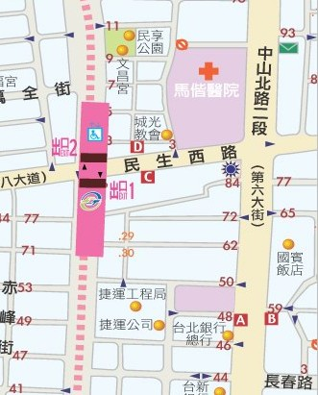
課程中教導大朋友、小朋友使用簡單繪畫技巧，培養藝術概念，引導學員在學習過程中肯定自我，並在藝術的陶冶下，更積極的面對人生。內容除了繪畫創作課程外，也安排參觀美術館，由導覽人員或老師現場講解，同時舉辦戶外寫生，大夥一同走入綠色郊外，引領學員更能臻入繪畫與自然的結合，並開展學員視野。這麼豐富的課程，怎麼可以錯過呢？誠摯的邀請您的加入喔！

上課時間
9/24(六)至11/26(六)止
每週六上午9:30-12:00，共計10次

上課地點
罕見疾病基金會
▲地址：台北市中山北路二段52號三樓
(國賓飯店對面，台北銀行總行旁)
本會
▲交通方式：
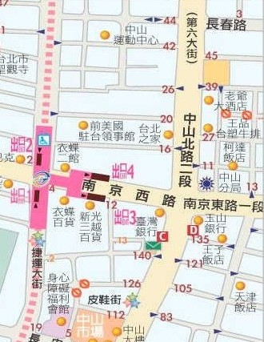
1.捷運雙連站下車，走中山北路右轉。
2.公車：國賓飯店 (220、224、247、中山幹線、
260、287、310、三芝-台北、40、216、218)

台北市身心障礙福利會館
▲地址：台北市中山區長安西路15號
(中山市場旁)
▲交通方式：
1.開車或騎乘機車者：中山北路朝市民大道
方向前進，右轉長安西路即可。
2搭捷運者：中山捷運站刷卡出站後右轉，走
捷運大街至M16長安西路出口站。

師資介紹
師資：王蓮曄 老師(一位熱愛藝術教育的工作者，願與大家分享藝術殿堂的喜悅)

現職：國立臺灣藝術大學書畫藝術系、中央警察大學 兼任講師
台灣台北看守所「美畫人生」教師
《藝術教育研究》季刊 執行編輯

王蓮曄老師，是一位笑起來甜甜的、看起來很溫暖的好老師。
她的眼神總專注而豐沛，言談清晰且有理，溫柔中又帶著堅定。
心靈繪畫班的學員有小孩也有大人，而老師總是有辦法讓大人小孩都收穫滿滿的回去，
大人的學習，著重在素描教學，如何觀察物體的明暗、光線來源、用筆方式等。
而對於小朋友的教學，老師格外重視孩子與生俱來的創造力，常用讚美來鼓勵孩子的創意，也培養孩子欣賞自己與他人作品的能力，進一步培養對藝術的興趣。
想認識這樣一位溫暖有內涵的老師嗎？歡迎您加入我們喔！

課程內容

週數 | 日期 | 教學單元 | 材料類別(由基金會提供) | 教學目的 | 上課地點
1 | 9/24  （六） | 始業式  暑假裡最快樂事… | 蠟筆、廣告顏料、調色盤、水彩筆、水袋、抹布、圖畫紙 | 記錄也是一種創作 | 基金會
2 | 10/1  （六） | 色彩的故鄉 | 野獸主義(Le Fauvisme)、單槍投影機、廣告顏料、調色盤、水彩筆、水袋、四開圖畫紙 | 藝術欣賞  vs.創作 | 福利會館
3 | 10/8  （六） | 商店老闆 | 蠟筆、廣告顏料、調色盤、水彩筆、水袋、抹布、圖畫紙 | 美夢成真 | 福利會館
4 | 10/15  （六） | 紙博物館之旅 | 台北市長安東路二段68號  （02）2507-5539分機13～15 | 認識製紙 | 紙博物館
5 | 10/22  （六） | 戶外寫生 | 愉快的心情、防曬的帽子、  鉛筆、水彩 | 師法自然 | 大安森林  公園
6 | 10/29  （六） | 創意課程（一） | 蠟筆、廣告顏料、調色盤、水彩筆、水袋、黑、白圖畫紙 | 潛能開發 | 基金會
7 | 11/5  （六） | 創意課程（二） | 蠟筆、廣告顏料、調色盤、水彩筆、水袋、黑、白圖畫紙 | 潛能開發 | 福利會館
8 | 11/12  （六） | 戶外寫生 | 愉快的心情、防曬的帽子、  鉛筆、水彩 | 師法自然 | 大安森林  公園
9 | 11/19  （六） | 碳筆素描 | 碳筆、MBM標準開對裁、  紙膠帶、畫板 | 觀察與描寫 | 基金會
10 | 11/26  （六）一） | 我的畫冊  結業式 | 蠟筆、廣告顏料、調色盤、水彩筆、水袋、圖畫紙 | 完美呈現  大功告成 | 福利會館
用藝術記錄生活，生命可以因此而繽紛。

